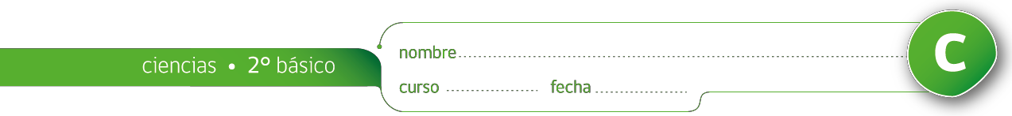

Actividad: Las aves

Luego de leer o escuchar un texto informativo sobre las aves, completa la hoja de trabajo describiendo las siguientes características:

Cobertura corporal
Reproducción
Temperatura corporal

Información disponible en https://wbb34802.follettshelf.com
¿Sabes algo sobre aves? Buffy Silverman

